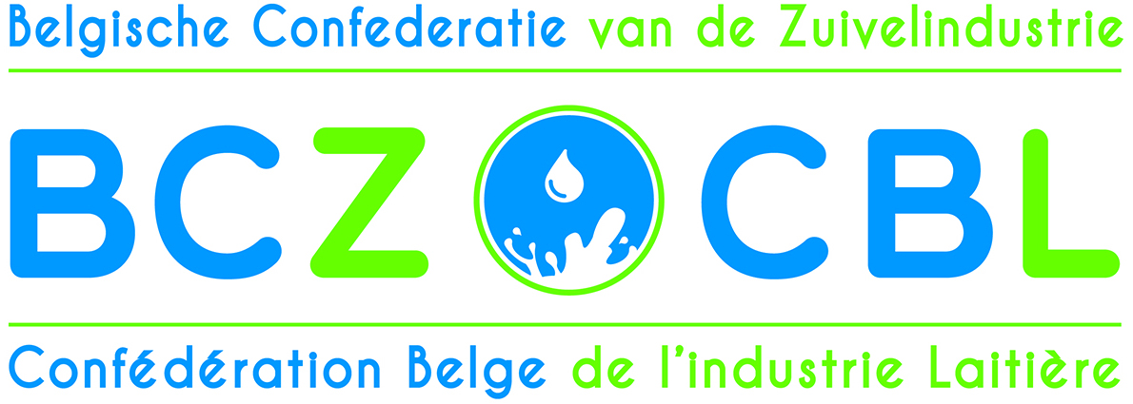
ASSEMBLEE GENERALE 8 JUIN 2018
L’industrie laitière belge: actualité
Embargo vendredi 8 juin 2018 - 13 heures (après l’assemblée annuelle)
Allocution de Luc Van Impe, Président BCZ – CBL

Chers invités,
Chers collègues,
Mesdames et Messieurs,

Je vous souhaite cordialement la bienvenue à l’assemblée annuelle de la CBL.
Cette année encore, nous pouvons vous offrir un programme intéressant. Tout à l’heure, notre administrateur délégué Renaat Debergh vous présentera un aperçu de l’évolution de l’industrie laitière et de la production laitière en 2017. Je peux déjà vous révéler que notre secteur laitier est particulièrement dynamique! En 5 ans, les producteurs laitiers ont produit pas moins de 18% de lait en plus. Qui aurait pu le prédire? Heureusement, l’industrie laitière est toujours parvenue à transformer l’ensemble du lait produit.
Cela ne fait aucun doute: pas d’industrie laitière sans producteurs laitiers. L’inverse est aussi vrai: pas de producteurs laitiers sans industrie laitière. Nos sorts sont étroitement liés, d’où l’importance d’une bonne collaboration interprofessionnelle. Nous voulons aujourd’hui nous tourner vers l’avenir: comment parvenir à une production laitière plus durable et résiliente dans notre pays? Avec la disparition des quotas, nos producteurs laitiers ont reçu une possibilité d’entreprendre. Et ils ont saisi ces opportunités. Les revendications sociétales qui nous sont adressées ne sont pas minces: limitation du réchauffement climatique, production d’énergie renouvelable, promotion de l’économie circulaire, amélioration du bien-être animal, durabilité, entretien du paysage, …….. . Et ceci dans un environnement de marché caractérisé par de très fortes fluctuations de prix. Le défi est immense. Nous avons invité les directeurs des centres de recherche agronomique des deux régions du pays à donner leur vision à ce sujet. Joris Relaes et René Poismans ont tous deux relevé le défi avec enthousiasme. Je suis curieux d’entendre leur présentation.
Après une bonne année laitière 2017, la hausse des cotations laitières de ces dernières semaines et le démarrage récent des ventes de poudre de lait écrémé des stocks d’intervention nous autorisent à envisager 2018 avec un optimisme modéré. En ce qui concerne ces cotations, seules celles du beurre dépassent le niveau de l’année précédente. La hausse considérable du prix du beurre a été pour nous la surprise de 2017. Entre temps, de nombreuses entreprises laitières ont adapté début 2018 le rapport de valeur matière grasse/protéine pour le prix du lait en faveur de la matière grasse du lait. Le signal du marché est ainsi transmis aux producteurs laitiers.
La CBL rapporte chaque année les efforts du secteur laitier en matière de durabilité. Nous monitorons les évolutions tout au long de la filière: l’exploitation laitière, la collecte du lait et la transformation du lait dans les usines laitières.
En ce qui concerne le niveau de l’exploitation laitière, nous collaborons avec les organisations agricoles de l’Agrofront. Le monitoring a débuté le 1er janvier 2014 et la première période de 3 ans a pris fin. C’est notre mesure zéro. Grâce à des efforts de sensibilisation, nous constatons que des progrès ont été réalisés durant ces 3 années de mesure zéro. Les exploitations laitières qui avaient été auditées en 2014 l’ont été à nouveau en 2017. Le nombre d’initiatives de durabilité de ces exploitations laitières a augmenté de pas moins de 50%, à savoir de 9,4 à 13,8 en moyenne. Alors que 22% des exploitations laitières auditées en 2014 produisaient leur propre énergie durable, ce pourcentage a augmenté à 28% en 2017 dans ces mêmes exploitations.
Examinons maintenant la collecte du lait. Sur la période 2006-2017, la consommation de carburant par 1.000 litres de lait collecté a reculé de 12%. En 2017, le nombre de camions citernes répondant à l’euronorme 6, la plus stricte, est passé de 21% à 46%.
En ce qui concerne la transformation du lait, nous monitorons un nombre de paramètres, parmi lesquels la consommation d’énergie et les émissions de CO2. Je tiens à dire quelques mots cette année de la consommation d’eau, un paramètre qui n’est pas si facile à réduire étant donné l’assortiment de produits laitiers qui a été revalorisé et qui doit répondre à des critères de qualité et d’hygiène de plus en plus stricts. Ces dernières années, nos entreprises laitières ont fortement investi dans le recyclage de l’eau. Selon la situation spécifique de l’entreprise et l’origine de l’eau, le recyclage de l’eau n’est pas toujours évident. Il va sans dire que la sécurité alimentaire doit être garantie à tout moment. Je me réjouis cependant de communiquer nos résultats: en 2017, les entreprises CBL ont recyclé 28% de l’eau contre seulement 18% en 2014. Les entreprises de poudre de lait donnent l’exemple en récupérant l’eau de condensation et recyclent près de 50% de l’eau. Moyennant la résolution d’un nombre non négligeable de problèmes techniques et la réalisation d’une rentabilité suffisante, il sera possible à terme de parvenir à des entreprises de poudre de lait neutres en eau. Un bel exemple d’économie circulaire.
Nous prenons également notre responsabilité sociétale sur le plan de la santé. Je fais ici explicitement référence à l’engagement pris par l’industrie laitière dans le cadre de la convention de la Ministre de la Santé publique De Block à réduire de 8% les sucres ajoutés dans une série de catégories de produits laitiers d’ici 2020, avec 2012 comme année de référence. La CBL a élaboré à cet effet un vaste monitoring auprès de ses membres. Bien que nous laissions ici la communication à notre fédération de l’industrie alimentaire, nous pouvons déjà annoncer que nous sommes bien dans les temps. D’ailleurs, une série d’entreprises parviennent à produire via des procédés innovants des boissons lactées, des boissons chocolatées et autres, sans utiliser de sucres ajoutés, ni d’édulcorants artificiels.
Au cours de ces 12 derniers mois, la CBL a renforcé sa communication vers les stakeholders et les médias. Nous avons exposé notre monitoring de la durabilité en collaboration avec les organisations agricoles lors de 2 events presse, 1 en Flandre en octobre 2017 et 1 en Wallonie en mars de cette année. A chaque fois, nous avons pu accueillir le ministre régional de l’Agriculture en qualité d’orateur. En Flandre, nous avons accueilli en tant qu’invité spécial Peter Wollaert, qui a rendu hommage au nom de la FAO à nos efforts de durabilité dans le cadre des Sustainable Development Goals. En même temps, une version belge de la déclaration commune de la FAO et d’IDF, “The Dairy Declaration of Rotterdam”, a été signée. Elle porte sur l’engagement du secteur laitier à poursuivre ses efforts de renforcement de la durabilité. En Wallonie, le climatologue Jean-Pascal Van Ypersele s’est prononcé positivement sur les efforts réalisés tout en ajoutant qu’en ce qui le concerne notre ambition peut aller plus loin encore.
Conjointement avec les organisations agricoles, nous avons publié le premier rapport de durabilité du secteur laitier.
Depuis 2010, l’industrie laitière belge a investi plus de 1 milliard d’euros, d’une part dans un élargissement de la capacité de production et, d’autre part, dans une rénovation et une modernisation considérables de l’appareil de production. Des produits laitiers répondant aux normes de qualité les plus strictes peuvent être produits dans les sites de transformation neufs ou modernisés. Les transformateurs laitiers belges misent en même temps sur l’innovation. Pour pouvoir appliquer différentes technologies de pointe, la matière première lait doit être d’excellente qualité.
Une évaluation approfondie de notre système de paiement de la qualité collectif s’imposait. La CBL y a travaillé et a présenté une proposition à nos partenaires, les organisations agricoles. Nous estimons qu’une approche interprofessionnelle offre les meilleures garanties de progresser de manière significative. Nous en avons suffisamment reçu la preuve par le passé. Nous espérons pouvoir réaliser une importante avancée et présenter aux régions une proposition commune d’ici début septembre. Moyennant les adaptations nécessaires, notamment pour pouvoir répondre aux besoins divergents de différentes entreprises laitières, il doit être possible de maintenir un système collectif simplifié qui offre à l’industrie laitière la possibilité de tirer parti de nouvelles opportunités. En outre, un cadre législatif uniforme dans les deux régions est hautement souhaité.

Mesdames et Messieurs,
La bonne année laitière 2017 a redonné de l’oxygène au secteur. Après un recul à l’automne 2017 et début 2018, le marché laitier a évolué positivement au printemps 2018.
En 2017, l’industrie laitière a aussi poursuivi ses efforts de renforcement de la durabilité du secteur. Notre système de monitoring montre que nos efforts produisent des résultats. Le recyclage croissant de l’eau dans l’industrie laitière est un nouveau résultat tangible et appréciable.
Avec la CBL, nous voulons aussi nous tourner davantage vers l’avenir. Le futur de l’industrie laitière dépend d’une production laitière performante, durable, rentable et résiliente. J’aspire dès lors à connaître la vision des deux directeurs de la recherche agronomique, Joris Relaes et René Poismans.
Mais je souhaite laisser d’abord la parole à notre administrateur délégué qui va vous exposer les faits les plus marquants de l’année laitière écoulée et la dynamique de l’industrie laitière.

